Đề thi Học kì 2 - Bài thi môn: Toán lớp 2
I. Phần trắc nghiệm: Khoanh tròn vào chữ cái đặt trước câu trả lời đúng:
Câu 1. Số năm trăm chín mươi lăm viết là:
A. 595 B. 559 C. 995 D. 955
Câu 2. Số 728 được viết thành:
A. 700 + 80 + 2 B. 700 + 2 C. 700 + 20 + 8 D. 800 + 70 + 2
Câu 3. Hình vẽ bên có:
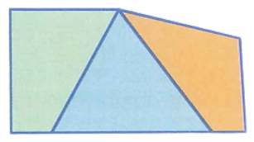
A. 3 hình tứ giác B. 4 hình tứ giác C. 5 hình tứ giác D. 6 hình tứ giác
Câu 4. Độ dài đường gấp khúc ABCDE là:
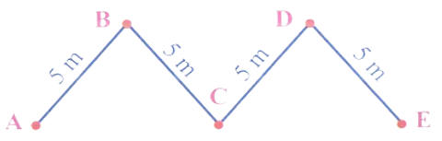
A. 5 ´ 4 = 20 (m) B. 4 ´ 5 = 20 (m) C. 5 ´ 3 = 15 (m) D. 3 ´ 5 = 15 (m)
Câu 5. Giờ vào học buổi sáng là 7 giờ 15 phút. Sáng nay, Phong vào học muộn 15 phút. Vậy sáng nay Phong vào học lúc:
A. 7 giờ B. 7 giờ 30 phút C. 6 giờ 15 phút D. 6 giờ 30 phút
Câu 6. Em Hà và Phong tan học lúc:
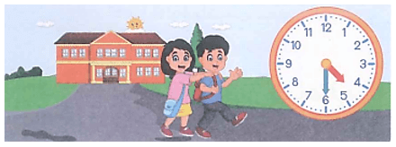
A. 4 giờ 6 phút B. 4 giờ 30 phút C. 16 giờ 6 phút D. 16 giờ rưỡi
II. Phần tự luận: Câu 7. Nối tổng với số thích hợp:
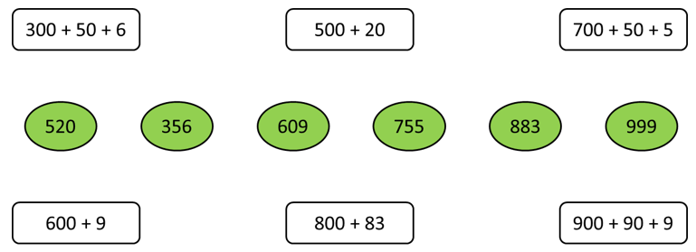
Câu 8. Đặt tính rồi tính.
646 + 29  …………  …………  ………… | 769 + 5  …………  …………  ………… | 548 – 329  …………  …………  ………… | 751 – 61  …………  …………  …………
Câu 9. Quan sát biểu đồ tranh sau rồi trả lời các câu hỏi:
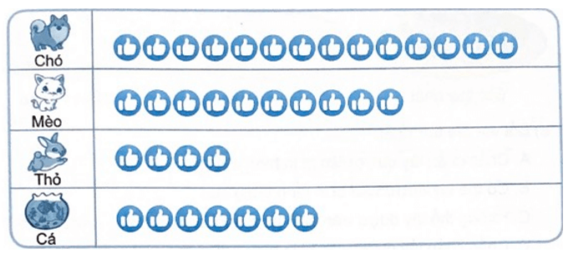
a) Có bao nhiêu bạn thích nuôi mèo?……………………………………………..
b) Có bao nhiêu bạn thích nuôi cá?……………………………………………………..
c) Con vật nào được các bạn thích nuôi nhất?………………………………………………..
d) Có 4 bạn thích nuôi con vật nào?……………………………………………………..
Câu 10. Trường Tiểu học Kim Đồng có 182 học sinh nam và 209 học sinh nữ.
a) Hỏi Trường Tiểu học Kim Đồng có tất cả bao nhiêu học sinh?
Bài giải
……………………………………………………………………………………………..
……………………………………………………………………………………………..
……………………………………………………………………………………………..
Câu 11. Viết chữ số thích hợp vào ô trống để được phép tính đúng.
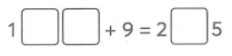
Đề thi Học kì 2 Bài thi môn: Toán lớp 2
Phần 1: Trắc nghiệm (3 điểm) Khoanh tròn vào chữ cái đặt trước đáp án đúng.
Câu 1:Phép so sánh nào dưới đây là đúng?
A. 237 > 273 B. 310 < 300 C. 690 = 609 D. 821 < 841
Câu 2: Đồ vật sau đây có dạng khối nào?
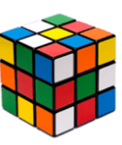
A. Khối lập phươn B. Khối hộp chữ nhật C. Khối cầu D. Khối trụ
Câu 3:Trong hộp có 2 quả bóng xanh và 1 quả bóng đỏ. Nam nhắm mắt và lấy ra 2 quả bóng ở trong hộp. Hỏi khả năng cả 2 quả bóng Nam lấy ra đều là bóng màu xanh là có thể, không thể hay chắc chắn xảy ra?
A. Không thể B. Có thể C. Chắc chắn
Câu 4: Phép tính nào dưới đây có kết quả lớn nhất?
A. 5 × 3 B. 2 × 7 C. 2 × 10 D. 5 × 2
Câu 5: Chọn câu trả lời thích hợp.
Quãng đường từ nhà Mai đến trường dài khoảng:
A. 2km B. 2mm C. 2cm D. 2dm
Câu 6: Kết quả của phép tính 132 + 419 bằng bao nhiêu?
A. 551 B. 541 C. 540 D. 451
Phần 2: Tự luận (7 điểm)
Câu 1:Tìm hiệu của số lớn nhất có ba chữ số khác nhau và số bé nhất có ba chữ số.
...................................................................................................................................................
Câu 2: Có bao nhiêu hình tứ giác trong hình sau?
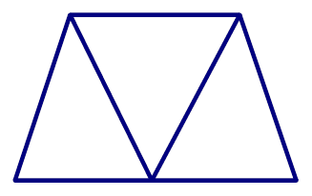...............................................................................
Câu 3:Khu vườn A có 125 cây vải, khu vườn B có nhiều hơn khu vườn A 68 cây vải. Hỏi khu vườn B có bao nhiêu cây vải?
..................................................................................................................................................................................................................................................................................................................................................................................................................................................................
Câu 4:Quan sát biểu đồ tranh sau rồi trả lời các câu hỏi:
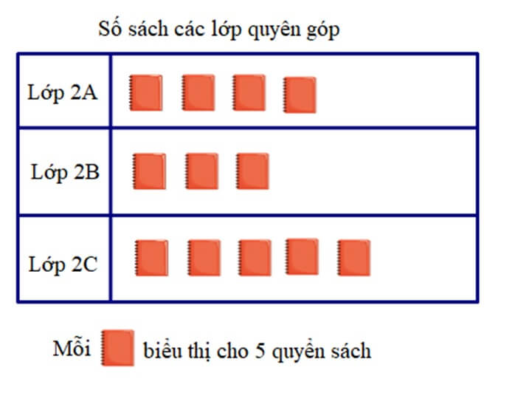
a) Lớp 2C quyên góp được bao nhiêu quyển sách?................................................................
b) Lớp nào quyên góp được nhiều sách nhất, lớp nào quyên góp được ít sách nhất?
....................................................................................................................................................
Đề thi Học kì 2 - Bài thi môn: Toán lớp 2
Phần 1: Trắc nghiệm ( 3 điểm)
Khoanh tròn vào chữ cái đặt trước đáp án đúng.
Câu 1:Số liền trước của số lớn nhất có ba chữ số là:
A. 998 B. 999 C. 997 D. 1000
Câu 2: Hiệu của 783 và 245 là: A. 538 B. 548 C. 547 D. 537
Câu 3: Độ dài của đường gấp khúc MNPQ là:
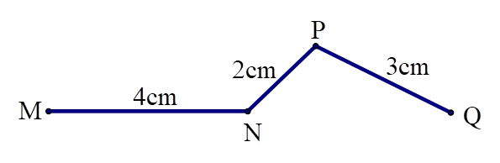
A. 9cm B. 10cm C. 6cm D.8cm
Câu 4: Số gồm 3 trăm, 0 chục và 9 đơn vị được viết là:
A. 39 B. 309 C. 390 D. 930
Câu 5: Chọn câu trả lời thích hợp. Cột cờ trường em cao khoảng:
A. 5km B. 5dm C. 5cm D. 5m
Câu 6: Ba bạn Linh, Nga và Loan đến lớp học vẽ. Giờ bắt đầu vào lớp là 7 giờ 30 phút. Hôm đó Linh đến lúc 7 giờ 15 phút, Nga đến lúc 8 giờ và Loan đến lúc 7 giờ 30 phút. Hỏi bạn nào đến lớp sớm trước giờ vào học?
A. Bạn Linh B. Bạn Nga C. Bạn Loan
Phần 2: Tự luận (7 điểm) Câu 1:Đặt tính rồi tính:
a) 423 + 245 292 + 15 3 b) 643 – 240 509 - 127
..................................................................................................................................................................................................................................................................................................................................................................................................................................................................
Câu 2: Nêu tên tất cả ba điểm thẳng hàng trong hình sau:
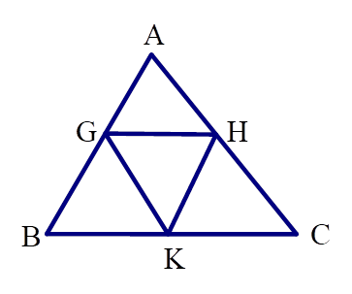
...........................................................................................................................................................................................................................................................................................................
........................................................................................................................................................................................................................................................................................................
Câu 3:Có hai đội công nhân sửa đường. Đội Một sửa được 840m đường, đội Hai sửa được nhiều hơn đội Một 50m đường. Hỏi đội Hai sửa được bao nhiêu mét đường?
...........................................................................................................................................................................................................................................................................................................
........................................................................................................................................................................................................................................................................................................
Câu 4:Quan sát biểu đồ tranh sau rồi trả lời các câu hỏi:
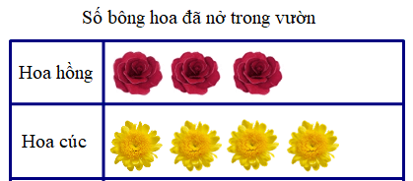
b) Có bao nhiêu bông hoa hồng đã nở?
b) Số bông hoa cúc nở nhiều hơn số bông hoa hồng là mấy bông?
................................................................................................................................................
................................................................................................................................................

